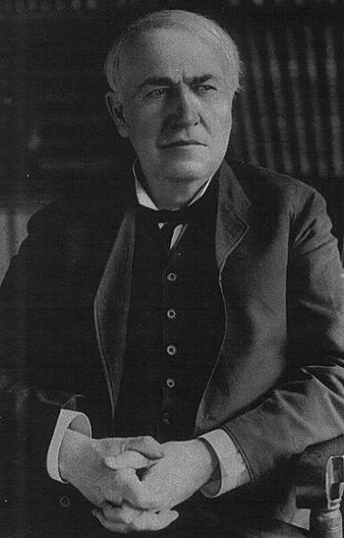 | 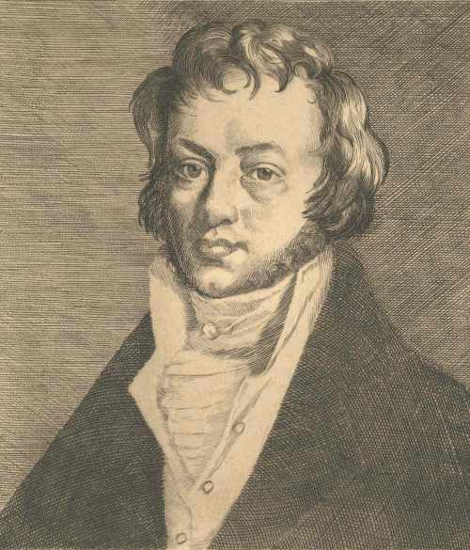 | 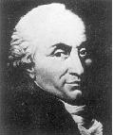 | 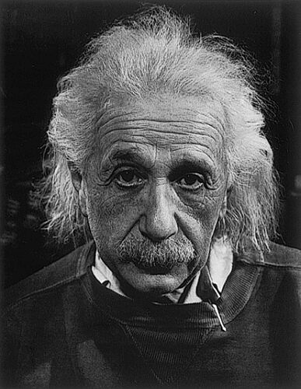
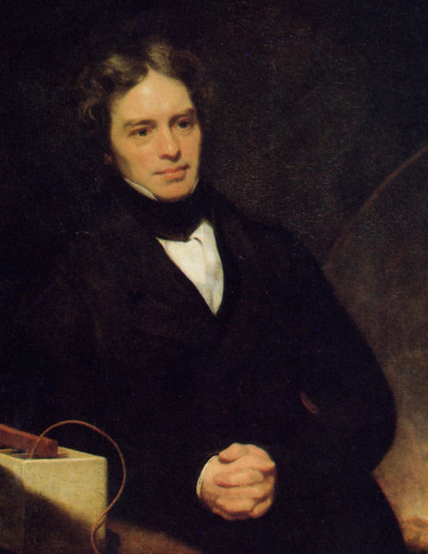 |  | 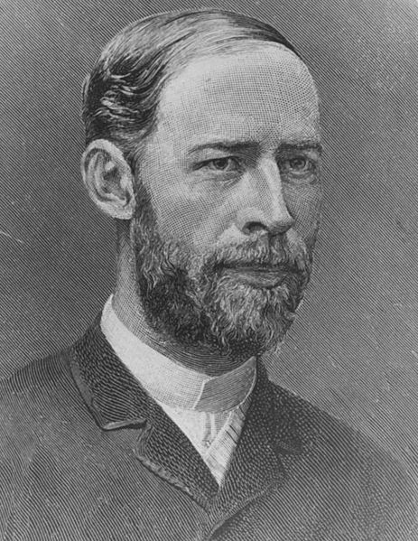 | 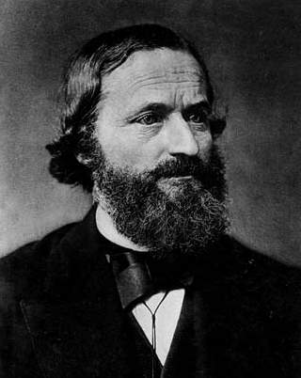
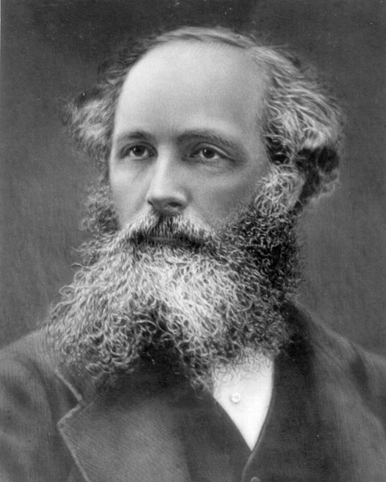 | 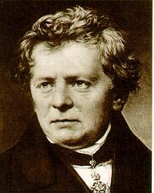 | 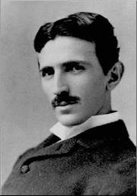 | 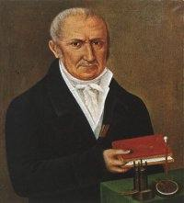
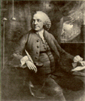 | 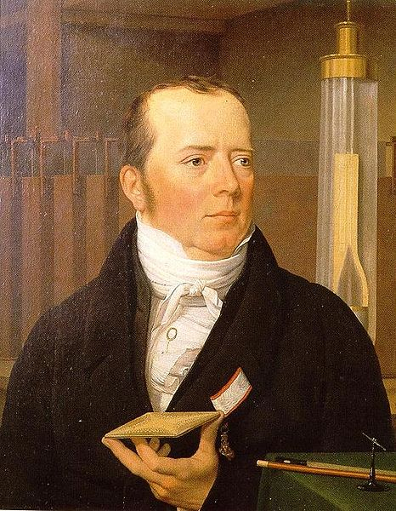 | 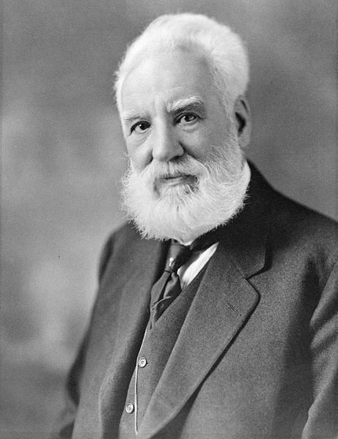 | imię  i  nazwisko
Kto to jest?

KONKURS

Kto to jest?

Regulamin

W wolne miejsce pod fotografią proszę wpisać imię i nazwisko. Rozwiązanie konkursu w Dniu Elektryka 10 czerwca 2010. Wśród osób, które poprawnie podpiszą wszystkie fotografie zostaną rozlosowane dwie koszulki polo z logo WEIiT UZ ufundowane przez Dziekana i Koło SEP UZ.
Plik z fotografiami znajduje się na stronie http://www.sep.iee.uz.zgora.pl Rozwiązania prosimy przysyłać na adres konkurs.sep@gmail.com

